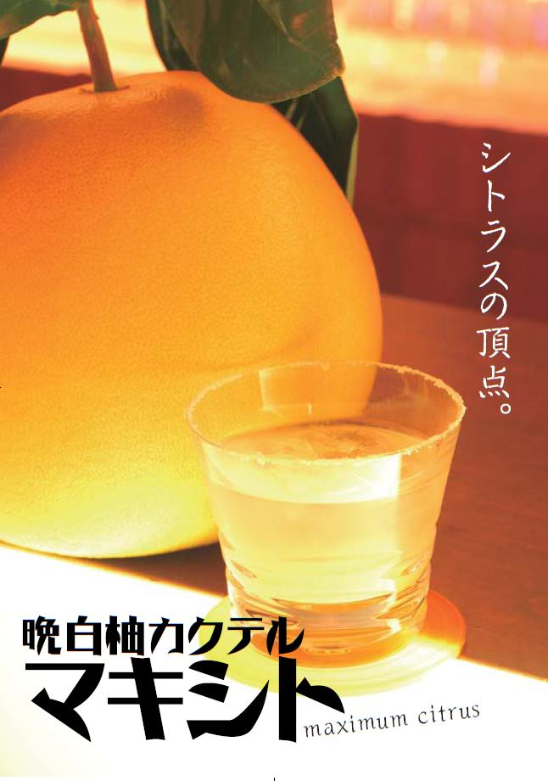
晩白柚～ばんぺいゆ～カクテル「マキシト」のご案内

熊本県八代市の特産品でギネスにも認定された世界最大の柑橘類“晩白柚～ばんぺいゆ～”は毎年12月～3月までの収穫時期とし、やんわりとした甘酸っぱい香りが特徴的です。

この晩白柚を収穫シーズン関係なく全国で楽しめるようにと果皮、綿、果実まるごと使ったペーストを製造し、この晩白柚ペーストを使った飲物をばんぺいゆカクテル「マキシト」として市内外の約50店舗の飲食店で提供頂いています。
居酒屋、バー、クラブ等それぞれの雰囲気にあったカクテルを提供頂いていますが、価格設定から分量などのすべてをお任せしており、ペーストを使用したカクテルについては「マキシト」という名称で提供頂ければと思います。
現在の参加店では、晩白柚ペースト１．５kg入りで、約40杯程度作ることができ価格５００円～９００円で提供されています。
また、「マキシト」という名称は、晩白柚の学名が
「Citrus maxima ＝ シトラス（柑橘）・マキシマ（最大）」を略したものです。

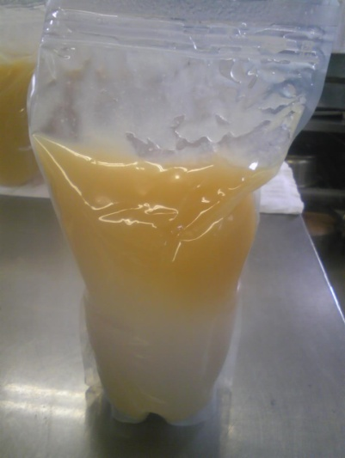
美味しいマキシトの作り方 （例）
ソルティドッグ系（男向き！ガツンとうまい）
①晩白柚ペースト 大さじ3杯（約30g）
②ジンorウォッカ 適量（グラス10～20%目安）
③炭酸 適量（グラス40～50％）
※ペーストを少し多めに入れるとより美味しくなります。
※ソルトの有無や量は、お好みに応じて。

チュウハイ系（飲み心地スッキリ！新たなチュウハイ）
①晩白柚ペースト 大さじ3杯（約30g）
②米焼酎 適量（グラス20～30%目安）
③炭酸 適量（グラス30～40％目安）
※ペーストを少し多めに入れるとより美味しくなります。

※アイスクリームやヨーグルトなどにかけて
フルーツソースとしても大好評です。
※賞味期限は冷凍保存で１年間です。

ソフトドリンク系（あと味最高！爽やかな風味）
①晩白柚ペースト 大さじ3杯（約30g）
②炭酸orサイダー 適量（グラス30～40％目安）
※炭酸の時は、ペーストを多めに入れるとより美味しくなります。

ご注文・お問合せは
八代商工会議所 熊本県八代市松江城町6－6 0965－32－6191 （晩白柚アロマ事業部まで）

